Rutherford
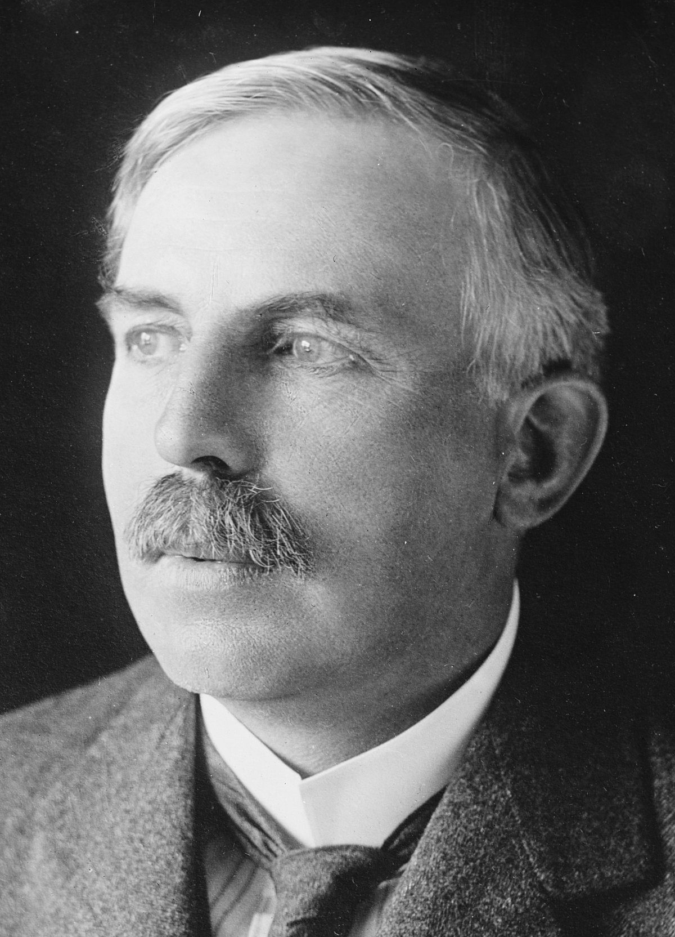
Fait par : Ludovic, Aymrik et William
Nom: Rutherford
Nom complet : Ernest Rutherford
Nationalité: Brightwater, Nouvelle-Zélande
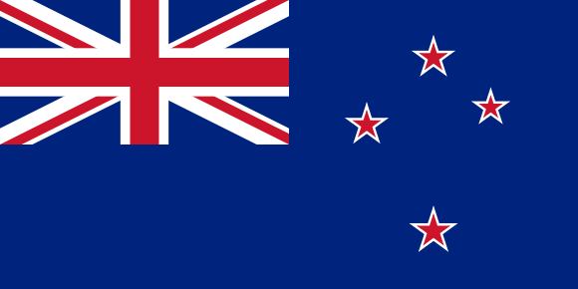
Période de temp: 30 aout 1871 au 19 octobre 1937
Découverte : Modèle atomique
